ANÁLISIS DE ACCIDENTES LABORALES SECTOR TRABAJADORES MARÍTIMO-PORTUARIOS
AÑO 2024

- SEGÚN SECTOR LABORAL

  - Trabajador Portuario.
Durante el año 2024 la accidentabilidad registrada por los Trabajadores Portuarios fue del 31,6% con respecto al total de accidentados en el sector Marítimo-Portuario.
El tipo de accidente que se repitió con mayor frecuencia dentro de los recintos portuarios, fueron “Golpe por” con un 18% seguido de “Caída a distinto nivel”, corresponde al 15% de los accidentes y “Golpe con” con el 13%.
Con respecto a los lugares donde ocurren los accidentes a los trabajadores portuarios, se puede mencionar que las Gobernaciones Marítimas de Arica, Antofagasta, San Antonio y Talcahuano presentaron el mayor porcentaje de ocurrencia. Entre las cuatro Gobernaciones acumularon el 80% de los trabajadores portuarios accidentados en el país, mostrando con esto, un alto índice de accidentabilidad. Del total de trabajadores vigentes en los recintos portuarios con mayor porcentaje de accidentabilidad, se encuentran Punta Arenas y Arica con 1,97% y 1,55% respectivamente.

  - Trabajador Embarcado.
El personal embarcado obtuvo el 47,7% de los accidentes acaecidos a los trabajadores marítimo-portuarios.
Considerando la totalidad de los trabajadores embarcados vigentes al 31 de diciembre de 2024 detallados la página 10, se tiene que el Transporte Marítimo presenta una incidencia del 0,04% de accidentados, en Pesca Industrial un 0,87%, y Pesca Artesanal un 0,09%. No se registraron accidentes en el área de Deportes Náuticos.
De los 83 accidentes denunciados, el porcentaje de accidentes de los trabajadores del área Transporte Marítimo fue de 16,9%, los de Pesca Industrial un 19,3% y Pesca Artesanal un 63,9%.
Los accidentados con consecuencia fatal fueron 9 lo que representa al 10,8% del total de Trabajadores Embarcados.

  - Trabajador Independiente.
Los trabajadores independientes accidentados, fueron 36 personas, alcanzando en este período una participación del 20,7%, dentro de todos los trabajadores marítimos accidentados en el país.
La categoría “Buzo mariscador básico” al igual que años anteriores, es la que presentó la mayor cantidad de accidentes; un 52,8% del total de accidentes en este ítem.

- SEGÚN SUS CONSECUENCIAS.

De la totalidad de accidentados considerados en el presente análisis, (trabajadores portuarios, embarcados, e independientes) el 6,3% tuvo consecuencia fatal (muertos) y un 52,3% fueron lesiones de carácter grave.
De los accidentes con consecuencia fatal, el 41,4% pertenece al área Trabajador Independiente.

- SEGÚN TIPO DE ACCIDENTE
El 31,6% de los accidentes, son producto de golpes en sus distintas categorías (“golpe contra”, “golpe por”, “golpe con”), le siguen en orden los accidentes asociados a enfermedad aguda por descompresión inadecuada (E.A.D.I.)con el 12,6%.

Dentro de las principales causas con consecuencia fatal se encuentran los accidentes por “Inmersión” representa al 54,5%, seguida por la categoría “Otros accidentes” con el 27,3% de participación.

ANÁLISIS COMPARATIVO

Durante el año 2024, se registraron un 20,9% menos de accidentes ocurridos a los trabajadores marítimos, es decir se registraron 46 casos menos de accidentes con respecto al año 2023.

En el siguiente gráfico, se aprecia el comportamiento de la accidentabilidad de los trabajadores marítimos en los últimos 10 años.

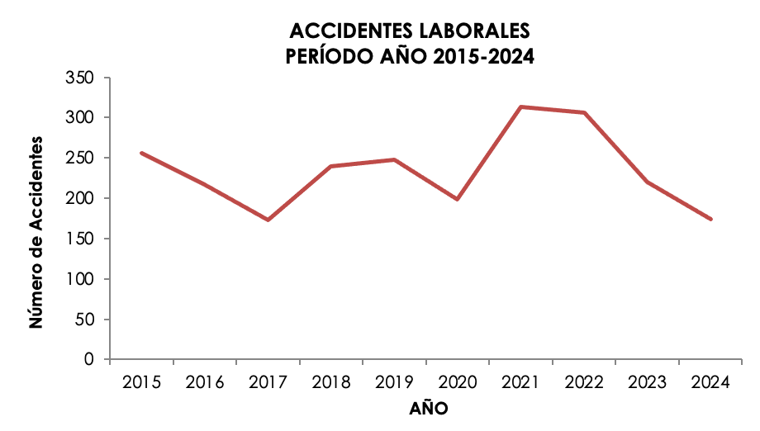
ACCIDENTES LABORALES OCURRIDOS A TRABAJADORES MARÍTIMOS POR GRAVEDAD DE LA LESIÓN
2023-2024

GRAVEDAD DE LA LESIÓN | T O T A L |  | TRABAJADOR EMBARCADO |  | TRABAJADOR PORTUARIO |  | TRABAJADOR INDEPENDIENTE
GRAVEDAD DE LA LESIÓN | 2023 | 2024 | 2023 | 2024 | 2023 | 2024 | 2023 | 2024
Leve | 118 | 72 | 35 | 27 | 72 | 35 | 11 | 10
Grave | 85 | 91 | 36 | 47 | 20 | 20 | 29 | 24
Muerto | 17 | 11 | 5 | 9 | 5 | 0 | 7 | 2
Desaparecido | - | 0 | - | 0 | - | 0 | - | 0
Total | 220 | 174 | 76 | 83 | 97 | 55 | 47 | 36
La cantidad de accidentados con consecuencia fatal disminuyó en 6 casos, respecto la cifra del año 2023.

La siguiente tabla muestra los porcentajes de muertos y desaparecidos según tipo de trabajador:

Porcentaje de muertos y desaparecidos según tipo dE Trabajador

DESDE EL AÑO 2015 AL 2024

AÑO | PORTUARIOS | EMBARCADOS | INDEPENDIENTES
2015 | 1,9 | 4,3 | 5,7
2016 | 0,8 | 10 | 7
2017 | 1,4 | 14 | 11,9
2018 | 2,3 | 15,2 | 8,3
2019 | - | 8,3 | 16,7
2020 | 2,7 | 18,4 | 14
2021 | 0,9 | 5 | 8,8
2022 | 3,6 | 9,8 | 19,1
2023 | 5,2 | 6,6 | 14,9
2024 | 0 | 5,2 | 1,1

En este cuadro, se aprecia que porcentualmente la cantidad de accidentados con consecuencia fatal, del año 2024, disminuyó considerablemente respecto de años anteriores, encontrando en la categoría “independientes” el menor porcentaje de muertos de los últimos 10 años.

El número de muertos va a la baja a partir de los últimos 2 años, y la cantidad de desaparecidos, se mantiene en 0.
Concluyendo así, en general, los accidentes que involucran una consecuencia fatal, han disminuido a lo largo de los años.

El siguiente cuadro muestra una comparación según gravedad de la lesión de los Trabajadores Embarcados accidentados del área Pesca Artesanal y Pesca Industrial.

ACCIDENTES OCURRIDOS A TRABAJADORES DEL ÁREA PESCA ARTESANAL E INDUSTRIAL Y PORCENTAJE DE VARIACIÓN SEGÚN GRAVEDAD DE LA LESIÓN

AÑOS 2023 Y 2024

GRAVEDAD DE  LA LESIÓN | PESCA ARTESANAL |  |  | PESCA INDUSTRIAL
GRAVEDAD DE  LA LESIÓN | 2023 | 2024 | % VARIACIÓN | 2023 | 2024 | % VARIACIÓN
Leve | 19 | 12 | -37% | 6 | 10 | 67%
Grave | 40 | 32 | -20% | 4 | 6 | 50%
Muerto | 12 | 9 | -25% | 1 | 0 | -100%
Desaparecido | 0 | 0 | 0% | 0 | 0 | 0%
TOTAL | 71 | 53 | -25% | 11 | 16 | 45%

Según se aprecia en el cuadro, existe una variación porcentual negativa en el área de Pesca Artesanal 25% y un aumento del 45% en el área de Pesca Industrial, que corresponden a 5 casos más, respecto del año 2023.

De los 9 trabajadores embarcados fallecidos, todos pertenecían al área Pesca Artesanal.

Con respecto a los trabajadores independientes o de ribera, el número de personas accidentadas disminuyeron respecto del año anterior, se registraron 36 casos que corresponden a un 23,4% menos.

ACCIDENTES OCURRIDOS A TRABAJADORES INDEPENDIENTES O DE RIBERA SEGÚN CLASIFICACIÓN

AÑOS 2023 Y 2024

CLASIFICACIÓN | 2023 | 2024 | % DE VARIACIÓN
Buzo Mariscador Básico | 30 | 19 | -36,7%
Buzo Comercial | 5 | 7 | 40%
Buzo Mariscador Intermedio | 8 | 4 | -50%
Otros | 4 | 6 | 50%
T O T A L | 47 | 36 | -23,4%

Los accidentados clasificados como “Buzo Mariscador Básico” sigue liderando la tasa de accidentabilidad en esta área al igual que años anteriores, esto conlleva a que, el accidente denominado “ENFERMEDAD AGUDA POR DESCOMPRESION INADECUADA (E.A.D.I.)”, sea el más frecuente en este tipo de trabajadores.

